Давным-давно жили в глуши Шотландии двое братьев. Жили они в очень уединенном месте, за много миль от ближайшей деревни, и прислуживала им старуха кухарка. Кроме них троих, в доме не было ни души, если не считать старухиного кота да охотничьих собак.
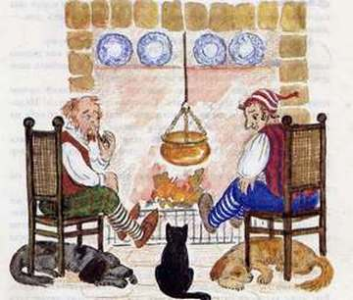
Как-то раз осенью старший брат, Элсхендер, решил остаться дома, и младший, Фергас, пошел на охоту один. Он отправился далеко в горы, туда, где охотился с братом накануне, и обещал вернуться домой до захода солнца.
Но день кончился, давно пора было сесть за ужин, а Фергас все не возвращался. Элсхендер забеспокоился – никогда еще не приходилось ему ждать брата так долго.
Наконец Фергас вернулся, задумчивый, промокший, усталый, и не захотел рассказывать, почему он так запоздал. Но вот после ужина, когда братья сидели с трубками у камина, в котором, весело потрескивая, горел торф, и собаки лежали у их ног, а черный кот старой стряпухи, полузакрыв глаза, расположился на коврик между ними, Фергас словно очнулся и рассказал брату о том, что с ним приключилось.
– Ты, наверное, удивляешься, почему я так поздно вернулся? – сказал он. – Ну, слушай! Я сегодня видел такие чудеса, что даже не знаю, как тебе и рассказать про них. Я шел, как и собирался, по нашей вчерашней дороге. Но когда настала пора возвращаться домой, горы заволокло таким густым туманом, что я сбился с пути. Долго я блуждал, сам не знаю где, как вдруг увидел огонек. Я скорее пошел на него. Но только я приблизился к нему, как перестал его видеть и оказался возле какого-то толстого старого дуба. Я влез на дерево, чтоб легче было отыскать этот огонек, и вдруг вижу подо мной в стволе дупло, а в дупле что-то вроде церкви, и там кого-то хоронят.
Я слышал пение, видел гроб и факелы. И знаешь, кто нес факелы? Но нет, ты мне все равно не поверишь!..
Элсхендер принялся уговаривать брата продолжать. Он даже подбросил торфа в камин, чтоб огонь запылал ярче, и младший брат повеселел. Собаки мирно дремали, а черный кот поднял голову и, казалось, слушал так же внимательно, как сам Элсхендер. Братья даже невольно взглянули на него.
– Поверь же, – продолжал Фергас, – все, что я скажу, истинная правда. Гроб и факелы несли коты, а на крышке гроба были нарисованы корона и скипетр!
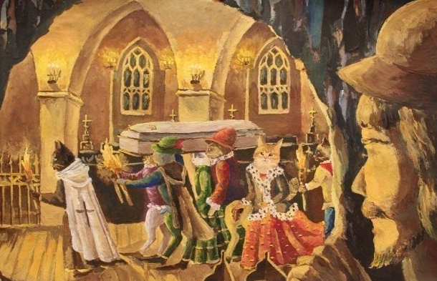
Больше он ничего не успел добавить, ибо черный кот вскочил и крикнул:
– О небо! Значит, старый Питер преставился, и теперь я – кошачий король!
Тут кот прыгнул в камин и пропал навсегда…

